《电工学》教学大纲
Electrotechnics
学时：54学时 学分：3
理论学时：45学时 实验学时：9学时
适用专业：交通运输、农业机械化及其自动化、机械与电子工程、环境工程 课程代码：BB024306
大纲执笔人：刘双喜 大纲审定人：李有安
一、说明（500字左右）
1、课程的性质、地位和任务
电工学是非电专业的基础课程。在信息时代的21世纪，各行业都离不开电工技术，各专业的学生都需要通过本课程掌握电工学知识和技能。通过本课程的学习，应使学生获得电工学必要的基本理论、基本知识和基本技能，了解电工事业发展的基本概况，为学习后续课程和专业知识，以及毕业后从事工程技术工作打下理论基础和实践 基础，并具有将电工技术应用于本专业和发展本专业的一定能力。
2、课程教学的基本要求
（1）理论知识方面，要充分考虑本课程的基础性和应用性特点。主要安排电工技术的基本理论，基本知识和基本技能和基本方法，以及各专业常用的机电器件及其基本电路和应用。对基本概念、基本理论、基本工作和基本分析方法作为教学重点之一，并通过实例、例题和习题来说明理论的实际应用，使学生对所学理论能更好的理解和掌握，并且了解电工技术的发展与生产发展之间的密切关系。在许可条件下，可适当选取应用性较强和加深加宽的内容，提高学生的应用能力，拓展知识面。
（2）实验技能方面,电工技术是实践性应用性很强的一门课，要求学生必须掌握常用电器、仪表性能及使用方法，掌握基本的电工技能，尽可能多的安排实验课。
3、课程教学改革
(1)部分内容安排为学生自学，可作提示性、指导性课程讲授。自学内容在相应章节后注有“自学”。
(2)把原来验证性实验改为综合运用性实验。
二、教学大纲内容（不可只列章节题目，应写出具体内容）
（一）课程理论教学（参考提供的材料）
要求每章内容后列出重点、难点、建议教学方法和思考题
第1章 电路的基本概念与基本定律
1.1电路的作用与组成部分
电能的传输和转换、信号源、负载
1.2电路模型
电路模型的定义
1.3电压和电流的参考方向
实际方向和参考方向的定义
1.4欧姆定律
欧姆定律公式
1.5电源有载工作、开路与短路
电压与电流、电源与负载的判别、额定值与实际值
1.6基尔霍夫定律
定律的内容、KCL、KVL
重点及难点：电压和电流的参考方向、基尔霍夫定律（基尔霍夫电压、电流定律）。
思考题：见教材1.5.1-1.5.14;1.6.1-1.6.2;1.7.1-1.7.5
建议教学方法：在教学方法上力求少而精，采用启发与形象化相结合，通过教具、挂图、以及课外实验等方法使同学对抽象的内容有一定感性认识，加深印象，以此来提高教学效果。对重点内容，详细讲述，采取互动教学，充分提高课堂教学效果。学生要认真完成习题和思考题，加深对所学知识的理解。
第2章 电路的分析方法
2.1 电阻串并联联接的等效变换
电阻的串联、电阻的并联
2.2电压源与电流源及其等效变换
电压源的定义、电流源的定义，等效变换方法
2.3支路电流法
方法的内容、电桥平衡
2.4结点电压法
方法的内容
2.5叠加原理
原理的内容、原理的使用范围
2.6戴维宁与诺顿定理
戴维宁定理的内容、诺顿定理的内容
重点及难点：电压源及电流源及其等效变换，支路电流法，戴维宁与诺顿定理
思考题：见教材2.1.1-2.1.3;2.3.1-2.3.3;2.4.1-2.4.4;2.7.1-2.7.3
建议教学方法：把握好课堂教学这一当前主要的教学方式，切实发挥这一获得知识的最快和最有效的学习途径的作用。突出物理概念、基本理论、工作原理和分析方法。认真作习题巩固和加深对所学理论的理解，并培养分析能力和运用能力。
第3章 正弦交流电
3.1正弦电压和电流
频率与周期、幅值与有效值、初相位
3.2正弦量的相量表示法
相量定义、相量图
3.3电阻元件、电感元件与电容元件
各个元件的电压与电流关系
3.4电阻元件的交流电路
在电阻元件的交流电路中，电流和电压是同相位的
3.5电感元件的交流电路
在电感元件交流电路中，电压的幅值与电流的幅值之比为频率与电感之积
3.6电容元件的交流电路
在电容元件电路中，在相位上电流比电压超前90度
3.7电阻、
电感与电容元件的串联的交流电路、视在功率、功率因数
3.8阻抗的串联和并联
等效阻抗、串联阻抗
3.9交流电路的频率特性
RC串联电路的频率特性、串联谐振、并联谐振
3.10 功率因数的提高
功率因数提高的方法
重点及难点：正弦量的相量表示法、电阻元件的交流电路、电感元件的交流电路、电容元件的交流电路、功率因数的提高.
思考题：见教材3.1.1-3.1.8;3.2.1-3.2.6;3.7.1-3.7.7。
建议教学方法：要注重电工技术的应用，要了解多种有关器件（或单元电路）之间是如何联接组成一实用系统的，不要孤立的去看待一个元器件（或单元电路），应有完整的系统概念。教师要指导学生培养自学能力，课下学好自结学内容，并且要多看参考书。
第4章 三相电路
4.1三相电压
相序、中性点和零点
4.2负载星形联接的三相电路
三相四线制电路、三相三线制电路
4.3负载三角形联接的三相电路
电路的计算方法
4.4 三相功率
重点及难点：负载星形联接的三相电路、负载三角形联接的三相电路。
思考题：见教材4.1.1-4.1.3;4.2.1-4.2.4
建议教学方法：对重点内容，详细讲述，采取互动教学，充分提高课堂教学效果。学生要认真完成习题和思考题，加深对所学知识的理解
第5章 电路的暂态分析（自学）
5.1 换路定则与电压和电流初始值的确定（换路定义、初始值）
5.2 RC电路的相应（RC电路的零输入响应、零状态响应、全响应）
5.3 一介线形电路暂态分析的三要素（三要素分析法的公式）
5.4 微分电路与积分电路（微分电路和积分电路的基本形式）
5.5 RL电路的相应 （RL电路的零输入响应、零状态响应、全响应
建议教学方法：对自学内容采取指导性、提示性课堂讲解。充分调动学生的主观能动性，提高学生自学能力。
第6章.磁路与铁心线圈电路
6.1 磁路的基本物理量
磁感应强度、磁通、磁场强度、磁导率
6.2 磁性材料的磁性能
高导磁性、磁饱和性、磁滞性
6.3 磁路及其基本原理
磁路定义、基本定律内容
6.4 交流铁心线圈电路
电磁关系、电压电流关系、功率损耗
6.5 变压器
变压器的工作原理、变压器的外特性、损耗与效率、
6.6 电磁铁
电磁铁的特性
重点及难点：磁路及其基本原理、交流铁心线圈电路、变压器
思考题：见教材6.4.1-6.4.4;6.5.1-6.5.11
建议教学方法：注重电工技术的应用，要了解多种有关器件（或单元电路）之间是如何联接组成一实用系统的，不要孤立的去看待一个元器件（或单元电路），应有完整的系统概念。学生要认真完成习题和思考题，加深对所学知识的理解。
第7章. 交流电动机
7.1三相异步电动机的构造
定子和转子
7.2 三相异步电动机的转动原理
旋转磁场、电动机的转动原理
7.3 三相异步电动机的电路分析
定子电路和转子电路
7.4 三相异步电动机的转向
转矩公式、机械特性曲线
7.5 三相异步电动机的起动
起动性能、起动方法
7.6 三相异步电动机的调速
变频调速、变极调速、变转差率调速
7.7 三相异步电动机的制动
能耗制动、反接制动
7.8 三相异步电动机的铭牌数据
型号、接法、电压、电流
7.9 三相异步电动机的选择
功率的选择、种类和型式的选择
7.10 单相异步电动机
电容分相式、罩极式异步电动机
重点及难点：三相异步电动机的启动、三相异步电动机的测量、三相异步电动机的铭牌数据。
思考题：见教材7.4.1-7.4.4;7.5.1-7.5.11
建议教学方法：要了解多种有关器件（或单元电路）之间是如何联接组成一实用系统的，不要孤立的去看待一个元器件（或单元电路），应有完整的系统概念实验时积极思考，多动手，学会正确使用常用的电子仪器、电工仪表、电机和电器设备以及电子元器件等，能正确联接电路，能准确读取数据；实验后要对实验现象和实验数据认真整理分析，编写出整洁的实验报告。
第8章 继电接触器控制系统
8.1 常用控制电器
组合开关、按钮、接触器、继电器、熔断器
8.2 鼠笼式电动机直接启动的控制线路
控制线路原理图
8.3 鼠笼式电动机正反转的控制线路
互锁和联锁
8.4 行程控制
行程开关、电路图原理
8.5 时间控制
通电延时的空气时间继电器
本章重点及难点：鼠笼式电动机直接启动的控制线路、鼠笼式电动机正反转的控制线路。
思考题：见教材8.2.1-8.2.2;8.4.1-8.4.5;8.5.1-8.5.2;8.8.1-8.8.4
建议教学方法：案例式教学。教师把在科研工作中遇到的实际工程问题作为案例提出来，让学生找出案例中与课程理论内容相关的知识点。最后老师介绍该问题的工程解决方案，让学生了解理论与工程的内在联系。
第9章 可编程控制器及其应用（自学）
9.1 可编程控制器的结构和原理
可编程控制器的工作原理
9.2 可编程控制器的程序编制
可编程控制器的编程语言
9.3 可编程控制器应用举例
建议教学方法：对自学内容采取指导性、提示性课堂讲解。充分调动学生的主观能动性，提高学生自学能力。
第10章. 工业企业供电与安全用电
10.1 发电输电概述
电枢、电力网
10.2 工业企业供电
放射式、树干式
10.3 安全用电
电流对人体的作用、触电方式接地和接零
10.4 节约用电
节约用电的具体措施
重点及难点：安全用电（电流对人体的作用、触电方式、接地和接零）
思考题：见教材13.1.1-13.4.3
建议教学方法：理论联系实际，向学生介绍一些发生在个人身边的触电现象，以及解救方法。使每个学生从思想上重视安全用电、节约用电。
第11章 电工测量
11.1 电工测量仪表的分类
按照被测量的种类、工作原理、电流的种类、准确度分类
11.2 电工测量仪表的型式
磁电式仪表、电磁式仪表、电动式仪表、
11.3 电流的测量
测量方法、分流器
11.4 电压的测量
测量方法、倍压器
11.5 万用表
磁电式万用表、数字式万用表
11.6 功率的测量
单相交流和直流功率的测量、三相功率的测量
11.7 兆欧表
兆欧表的使用方法
11.8 用电桥测量电阻\电容与电感
直流电桥、交流电桥
本章重点及难点：电流的测量、电压的测量、功率的测量。
思考题：11.1.1-11.1.2;11.4.1-11.4.4
建议教学方法：本章理论在课堂上讲授，其他有关仪表的内容在实验室内讲授，使学生对仪表的和构造有深刻的理解，并能熟练的使用仪表。
（二）课程实验教学（实验课单独作为一门课程开设者不要此部分）
列出实验序号、实验名称、每次实验的学时
明确每次实验的目的、要求
实验一 日光灯电路及功率因数的提高 （2学时）
一、实验目的
了解日光灯的工作原理；
了解提高功率因数的意义；
掌握提高感性负载功率因数的方法。
二、实验原理说明
1、日光灯各元件的联接及其工作过程
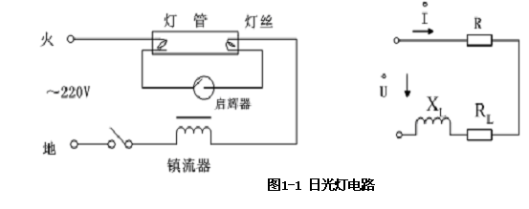
日光灯结构如图1-1所示，K闭合时，日光灯管不导电，全部电压加在启辉器两触片之间，使启辉器中氖气击穿，产生气体放电，此放电产生的一定热量使双金属片受热膨胀与固定片接通，于是有电流通过日光灯管的灯丝和镇流器。短时间后双金属片冷却收缩与固定片断开，电路中的电流突然减小；根据电磁感应定律，这时镇流器两端产生一定的感应电动势，使日光灯管两端电压产生 400至 500V高压，灯管气体电离，产生放电，日光灯点燃发亮。日光灯点燃后，灯管两端的电压降为100V左右，这时由于镇流器的限流作用，灯管中电流不会过大。同时并联在灯管两端的启辉器，也因电压降低而不能放电，其触片保持断开状态。
2、功率因数提高的意义和方法
对于一个无源一端口网络，如图1-2所示，其所吸收的有功功率P=UIcosΦ其中 cosΦ 称为功率因数。要提高感性负载的功率因数，可以用并联电容器的办法，使流过电容器中的无功电流分量与感性负载中的无功电流分量互相补偿，以减小电压和电流之间的相位差，从而提高了功率因数。提高负载的功率因数有很大的经济意义，一方面它可以充分发挥电源设备的利用率，另一方面又可以减少输电线路上的功率损失，提高电能的传输效率。
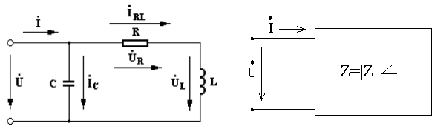

三、实验设备
表1-1 实验仪器和设备
序号 | 名 称 | 型号与规格 | 数量 | 备注
1 | 交流电压表 |  | 1
2 | 交流电流表 |  | 1
3 | 功率表 |  | 1
4 | 自耦调压器 |  | 1
4 | 镇流器 | 与40W灯管配用 | 1
5 | 电容器箱 |  | 1
6 | 启辉器 | 与40W灯管配用 | 1
7 | 日光灯灯管 | 40W | 1
8 |  |  | 1
四、实验线路与实验内容
实验接线如图所示。测量交流参数及提高功率因数
按表1-2并联电容C，令U=220V不变，将测试结果填入表 1-2 中。
表 1-2 测试结果
电容值μF | 测量值 |  |  |  | 计算值
电容值μF | U（V） | I (A) | I_{RL}(A) | I_{c}(A) | cosφ
0
2.5
4.75
2.5+4.75
4.75+4.75

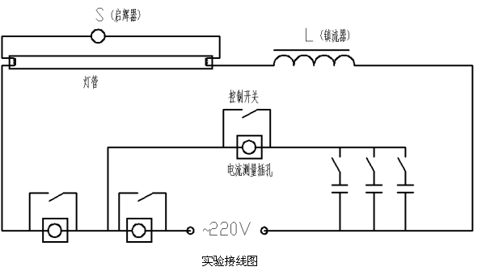
五、注意事项
1、测电压、电流时，一定要注意表的档位选择，测量类型、量程都要对应。
2、功率表电流线圈的电流、电压线圈的电压都不可超过所选的额定值。
3、自耦调压器输入输出端不可接反。
4、各支路电流要接入电流插座。
5、注意安全，线路接好后，须经指导教师检查无误后，再接通电源。
实验二 三相负载星形连接（3学时）
一、实验目的
1． 熟悉三相负载作星形连接的方法。
2． 学习和验证三相负载对称与不对称电路中，相电压﹐线电压之间的关系。
3． 了解三相四线制中中线的作用。
二、实验原理：
三相负载作星形连接时，如图2—1所示。
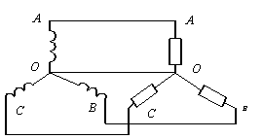
图2—1
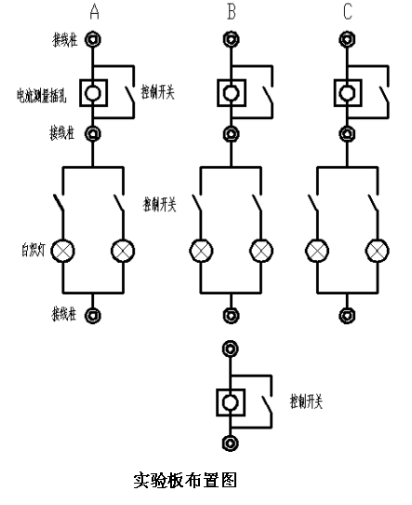
当三相负载对称或不对称的星形连接有中线时，线电压与相电压均对称，且。而且超前与。
当三相负载不对称又无中线连接时，此时将出现三相电压不平衡﹑不对称的现象，导致三相不能正常工作，为此必须有中线连接，才能保证三相负载正常工作。
从上述理论中，考虑到三相负载对称与不对称连接又无中线时某相电压升高，影响负载的使用时间，同时考虑到实验的安全，故将三相电压降低到220V的相电压作实验。
三﹑实验仪器设备：
1、三相负载箱一个
2、电流T15-MA一只
3、万用表500型一只
4、连接导线若干
四、实验内容及步骤：
实验板布置图如图所示。将实验台供电箱的三相电源A、B、C、O对应接到负载箱上。再接成星形连接，即X、Y、Z、O连接。
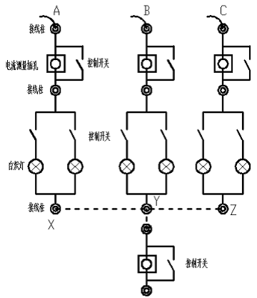
1、上供电箱上三相开关，用电流表插头及电压表进行下列情况的测量。并将数据记入表内。
2、负载对称有中线，将三相负载箱上的开关全部打到接通位置。
3、负载对称无中线，即断开中线。
4、负载不对称有中线，将A相的KAI开关断开。
5、负载不对称无中线。
上述数据作完，请老师检查数据后，方可整理好实验台。
五、填写实验报告：
1、分析负载不对称又无中线连接时的数据。
2、中线有何作用？
六、注意事项：
1、电压电流表测量时，一定要注意表的量程。
2、每测一次，改变负载连接方式都要断开电源开关。
3、如何接线才能利用电流测量插孔测得中性线电流？
负载接法  测量数据 |  | 对称负载 |  | 不对称负载
 |  | 有中线 | 无中线 | 有中线 | 无中线
相电压 | U
相电压 | U
相电压 | U
线电压 | U
线电压 | U
线电压 | U
相电流 | I
相电流 | I
相电流 | I
中线电流 | I
实验三 三相负载三角形连接（2学时）
一、实验目的：
1、熟悉三相负载作三角形连接的方法。
1、 验证负载作三角形连接时，对称与不对称的线电流与相电流之间的关系。
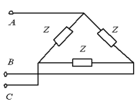
二、实验原理：
三相负载三角形连接时如下图所示。
1、 当三相负载对称连接时，其线电流、相电流之间的关系为，且相电流超前线电流。
2、当三相负载不对称作三角形连接时，将导致两相的线电流、一相的相电流发生变化。此时，I与I无的关系。
3、当三角形连接时，一相负载断路时，如下图3-2所示。此时只影响故障相不能正常工作，其余两相仍能正常工作。
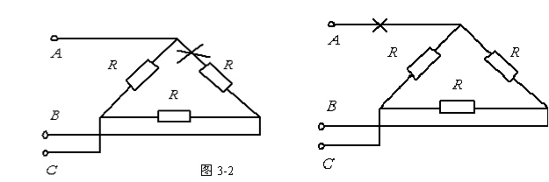
4、当三角形连接时，一条火线断线时如下图3-2所示。此时故障两相负载电压小于正常电压，而BC相仍能够正常工作。
三、实验仪表设备：
1、三相负载箱一台 2、电流表T—MA一只 3、电压表 一只
四、预习要点：
1、实验板上一相负载，电流插孔只有一个，如何通过适当接线使其可测线电流，又如何接线使其可测相电流？测相电流时，电流插孔又是对应那一相的电流？
五、实验步骤及内容：
实验板布置图见实验二。接线参照图3-3。
1、参照下图将负载箱接成三角形的负载。
2、合上供电箱的开关，进行下列负载接法的测量并将数据记入表内。
数据记入表
测量数据  负载接法 | 线电流 |  |  | 相电流 |  |  | 线电压
测量数据  负载接法 | I | I | I | I | I | I | U | U | U
负载对称
负载不对称
一相负载断路
一相火线断路
（1）对称负载的测量，所有开关全部接通。
（2）不对称负载的测量，短开KA1 开关。
（3）一相负载短路，短开KAI.KA2开关。
（4）一相火线断线，开关全部接通，取掉A相火线。
上述内容作完后，数据经老师检查后方可整理实验台，离开实验室。
五、填写实验报告：
1、负载作三角形连接时，从实验的数据作与之间关系的计算。二者之间的关系是什么？
2、
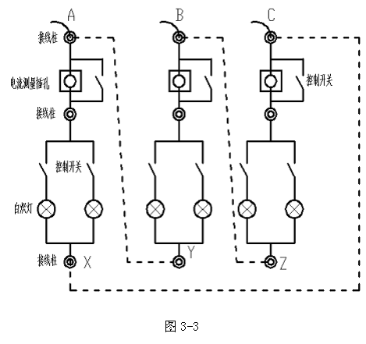
对各种情况负载下用实验的数据进行分析。说明了什么？
实验四 三相异步电动机的起动和调速（2学时）
一、实验目的：
1、通过实验熟悉异步电动机的起动设备和起动方法。
2、熟悉异步电动机的调速原理和调速方法。
二、实验内容：
1、笼型异步电动机的起动。
2、绕线转子异步电动机的起动。
3、异步电动机的调速。
三、预习要点：
1、为什么笼型异步电动机降压起动不适用于重载起动？
2、绕线转子异步电动机所串电阻的大小对起动转矩有什么影响？
3、异步电动机的调速原理。
四、实验器材：
五、实验步骤和方法：
1、直接起动 按图5-1接线。先将开关Q2向上闭合，然后闭合电源开关Q，读取瞬时起动电流数值，记录于表5-1中。
表5—1 各种起动方法时的数据
启动方式 | Ust/V | Ist/A | 起动电流倍数（Ist/I_{N}） | 备注
直接启动
星—三角启动
自耦变压器减压启动
2、星—三角形起动
仍按上图5-1接线。先将开关Q2向下闭合，定子绕组为星形联结，然后电源开关Q1，读取起动电流数值，记录于表5-1中。待电机转速稳定后，将开关氏Q2拉开，并迅速向上闭合，定子绕组换接三角形联结，电动机转入正常运行。
3、自耦变压器起动
选用起动补偿器，按图5-2接线。抽头电压选60%电源电压。先合上电源开关Q1，然后将起动补偿器的手柄扳至“起动”位置，此时电动机由自耦变压器供给低电压起动。读取起动电流数值，记录于表5-1中。待电动机转速稳定后，将手柄从“起动”位置拉开，并迅速合至“运行”位置，电动机起动过程结束。
4、绕线转子异步电动机起动
按如图5-3接线，先将起动变阻器手柄置于阻值最大位置，然后合上电源开关Q1起动电动机，读取起动电流数值，记录于表5-1中。缓慢转动起动变阻器手柄，逐渐减小起动电阻，直至起动变阻器被切除，电动机进入稳定运行。
5、绕线转子导步电动机转子回路串电阻调速 仍按图5-3接线，将电动机带一定负载起动后，改变转子电阻，观察转速变化，然后改变变阻器手柄位置，分别测量各电阻值所对应的电动机转速，并做记录。
6、鼠笼转子电机变极调速 按图5-4的两种方式接线分别测出转速并记录。
六、实验报告：
1、比较异步电动机不同起动方法的特点和优、缺点。
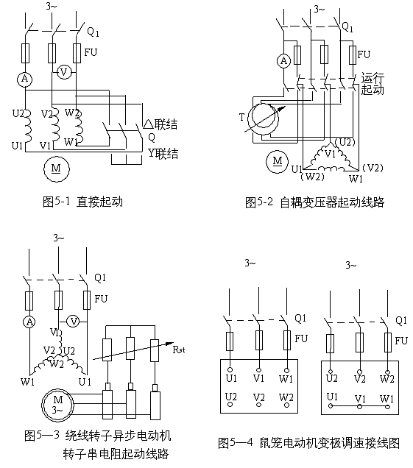
2、从调速性能方面，对绕线转子异步电动机串电阻调速进行分析。
三、本课程考核方式、方法
采用闭卷考试，着重是理论应用。平时成绩占总成绩30%，着重考察学生平时到课、作业和提问表现等；期末考试成绩占70%。
附：教学参考书目
[1] 秦曾煌主编《电工学》上册电工技术（第七版）高等教育出版社，2005。
[2] 赵法起。《电工实验指导书》作为参考指导书。校内，2000。
[3] 张万顺编，《电工学例题与习题》，上海：华东理工大学出版社，2003
[4] 陈小虎.电工学.北京：高等教育出版社，2000年；
[5] 华红艳.电工与电子技术基础. 北京：中国电力出版社，2005年。

